Utekul 27.10.2017

Fredagen den 27.10.2017 smäller det! Då har alla ni 2012-2013 födda barn inom kommunens dagvård möjlighet att delta i Utekul vid gamla Pjånkis i Kimito.
Projektet Du Me Naturen ordnar tillsammans med Naturskolan i Åboland, Folkhälsan och kommunens fritidssektor en stationsbana där vi bland annat får testa på lekar, rörelseövningar, träffa Kurre Ekorre och Isla.
Vi hoppas dagen ger barnen en rolig uteupplevelse de sent glömmer och att personalen får mersmak i utomhuspedagogik.
För att alla skall ha möjlighet att delta har vi färdigt delat in barn och personal i grupper samt ordnat transporter. Se bilaga.
Ett litet mellanmål bestående av vatten och frukt ingår i programmet.
Vid frågor, ring Sussi: 040 6463099
Hjärtligt Välkomna!

PS: Vänd på bladet och förbered barnen genom att läsa upp brevet från Isla för dem

Hej på er alla ö-barn!
Jag heter Isla och ser ut såhär.
Jag bodde tidigare i stan där jag tyckte att bilarna tog allt för mycket plats och det var oljud när jag skulle sova. Jag hade hört om en ö som kallades för ”barnens ö”. På bilder från ön fick jag se vackra sandstränder, stora dagisgårdar, skog med träd att klättra i och sjöar att fiska i. Min högsta önskan blev att flytta dit.
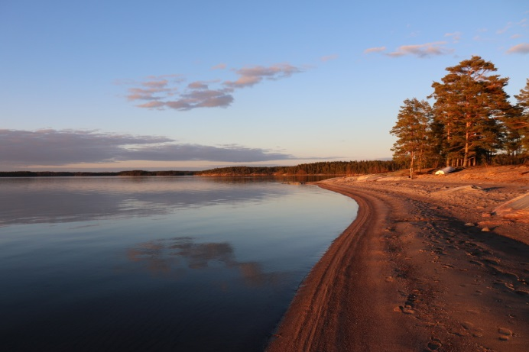
Och vet ni, en gråmulen dag i november gick det så. På stadens stora torg stod en buss med skylten Kimitoön. Jag tänkte att nu är stunden kommen, jag steg på bussen och äventyret kunde börja.
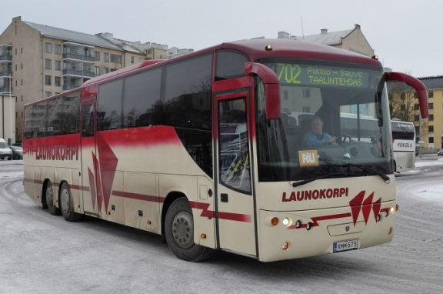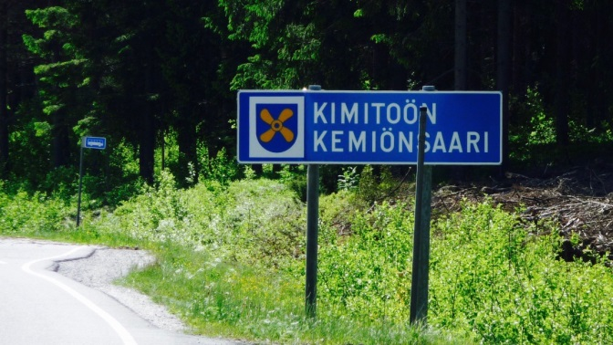
Färden var lång och skumpig men väl framme stötte jag på några tassiga vuxna som lekte i skogen. Jag kände att jag kommit rätt! Dessa vuxna som heter Mai, Lissu, Lena, Gitta, Jenny och Sussi har nu blivit mina kompisar och tillsammans har vi lärt oss en massa nytt om naturen samtidigt som vi lekt och haft skoj. (Vi håller på och skriver ner allt vad vi lärt oss i en bok som vi sedan skickar till er.)
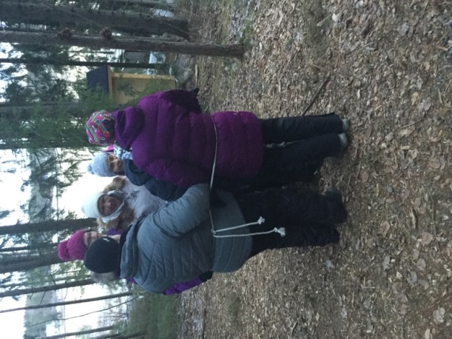
På fredag kommer ni att få träffa på en del av mina nya vänner här på vår ö; Lenita som lärt mig göra kullebytta, Aija och Kurre Ekorre, Gun och Mari-Sofi som gillar balanslekar och Malin som gärna samlar på sig skatter. Jag hoppas ni får en skojig dag tillsammans med mig och dem ute i naturen.
Ni får sedan gärna skicka brev till mig och berätta hur dagen varit, adressen är:
Isla
Du Me Naturen
Kimitoön

Jag väntar så på att få träffa er!
Härliga hälsningar: ISLA

